Информация
о проведении республиканского Урока мужества (День воина-интернационалиста) муниципальным органом управления образования ________МКОУ «Иммунная ООШ»___________
Количество общеобразовательных организаций, где проводились уроки | Общее количество учащихся | Количество школьников, принявших участие в уроках.  Из них : |  |  |  |  | Приглашенные лица (ФИО, место работы, должность)
 |  | Дети членов семей НВФ | Дети, возвращенные из зон боевых действий Сирии и Ирака | Дети, состоящие на учете ПДН | Дети, состоящие на учете КДН и ЗП | Обучающиеся, не относящиеся к перечисленным категория
МКОУ «Иммунная ООШ» | 76 | 0 | 0 | 0 | 0 | 76 | 0

Отчёт
о проведённых мероприятиях, посвященных
Дню памяти воинов – интернационалистов МКОУ « Иммунной ООШ»
Хранит земля войны минувшей шрамы,
Погибших имена, бесчувственный гранит,
Гвоздики красные, холодный мрамор,
Рыданье женщин у могильных плит.
Дата 15 февраля отмечен в календаре как День памяти воинов – интернационалистов, это день - вывода советских войск из Афганистана.
Слишком много суровых испытаний перенесла наша страна. Цена этих испытаний исчисляется миллионами человеческих жизней. Мы, живущие в 2021 году, знаем, что такое война. Пока существуют на земле злоба, ненависть, будут существовать и войны. Есть войны, которые не поняты до сих пор.
В связи с этой датой был составлен план и проведены уроки мужества , информационные и классные часы.
Цель наших мероприятий: воспитания учащихся гражданами и патриотами своей Родины, России, людей знающих и уважающих свои корни, традиции. Формирование гражданско- патриотического сознания, нравственной позиции у обучающихся.
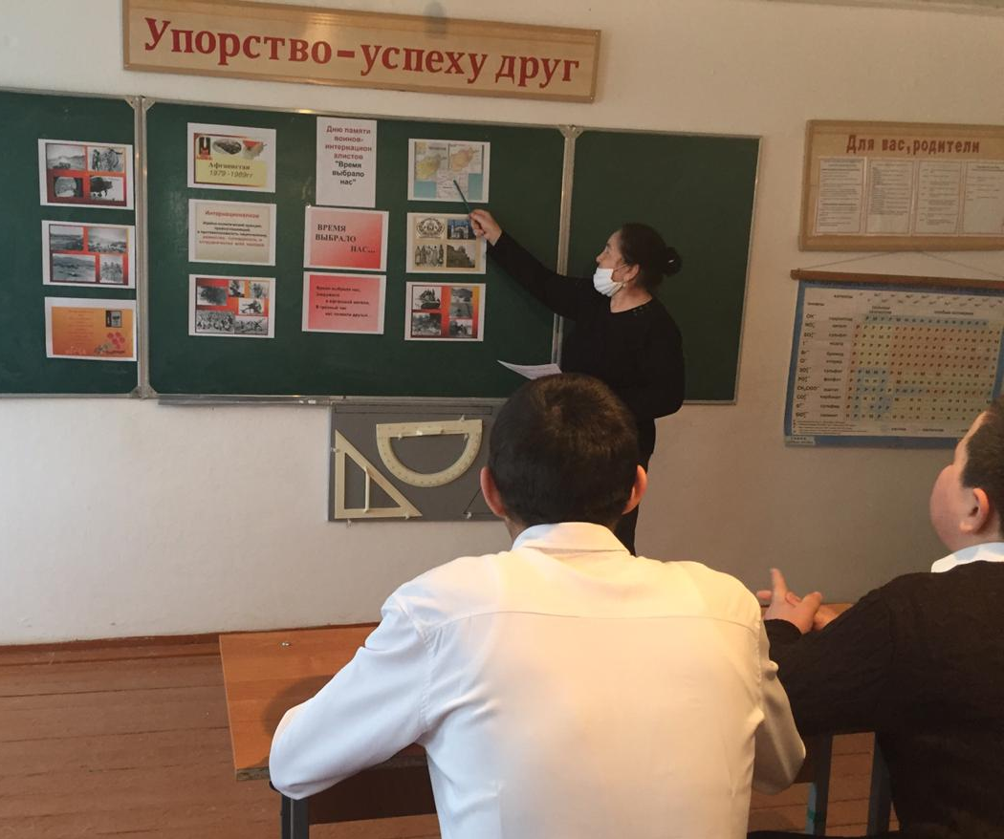
В 9 классе прошёл урок «Мы памяти верны». Учащиеся вспомнили о воинах-интернационалистах, о наших земляках, воевавших в Афганистане.
В 8 классе классный руководитель Джафарова Э.Ш. провела классный час посвящённый Дню памяти о россиянах, исполнявших служебный долг за пределами Отечества. Ученики посмотрели презентацию, рассказали о своих близких и знакомых исполнявших свой служебный долг в других странах.
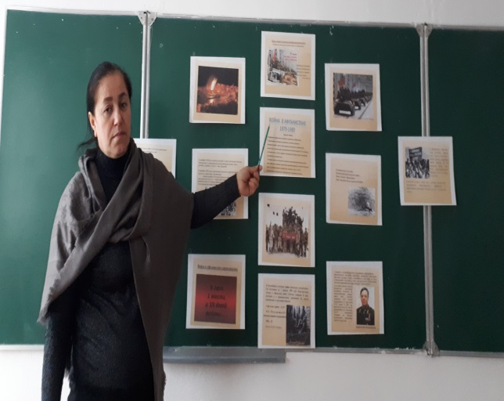
С целью воспитания чувства патриотизма, любви к Родине, уважения к прошлому страны, братского отношения к другим народам в 6 классе прошел классный час в честь вывода войск из Афганистана 15 февраля 1989 года.
Ребята услышали рассказ о войне, о воинах – афганцах, удостоенных высокого звания Героя Советского Союза за выполнение интернационального долга.
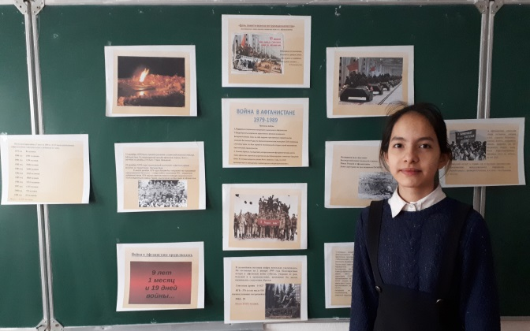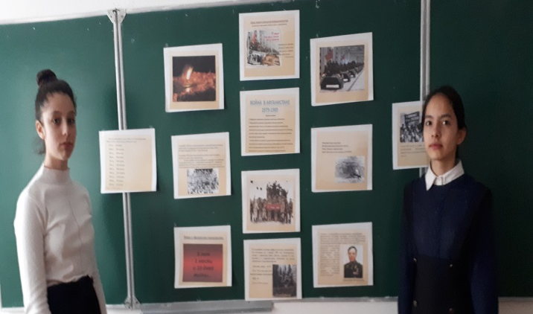

Ст.вожатая : Джафарова Э.Ш.
2021.

